TRƯỜNG ĐẠI HỌC BÁCH KHOA HÀ NỘI

VIỆN CÔNG NGHỆ THÔNG TIN VÀ TRUYỀN THÔNG

──────── * ───────

ĐỒ ÁN

**PROJECT I**

NGÀNH CÔNG NGHỆ THÔNG TIN

**Xây dựng ứng dụng Single Page Application đơn giản áp dụng Bootstrap và Angular JS**

Sinh viên thực hiện: **Trần Văn Hùng**

Lớp: CNTT 01.02 – K61

Giảng viên hướng dẫn: ThS **Nguyễn Đức Tiến**

HÀ NỘI 12-2018

# PHIẾU GIAO NHIỆM VỤ ĐỒ ÁN MÔN HỌC

**1. Thông tin về sinh viên**

Họ và tên sinh viên: Trần Văn Hùng

Điện thoại liên lạc: 0965488660 Email: tranvanhungk39a1@gmail.com

Lớp: CNTT1.02-K61 Hệ đào tạo: Đại học

Thời gian làm đồ án: Từ ngày đến ngày

**2. Mục đích nội dung của đồ án**

**-** Xây dựng ứng dụng Single Page Application đơn giản áp dụng Bootstrap và Angular JS

**3. Các nhiệm vụ cụ thể của ĐATN**

* Tìm hiểu về các frameWork Boostrap, mobirise, về javascripts, angular JS, Css, HTML,… về ứng dụng Single page application
* Thiết kế website có áp dụng Single page Application.

**4. Lời cam đoan của sinh viên:**

Tôi –*Trần Văn Hùng* - cam kết đồ án là công trình nghiên cứu của bản thân tôi dưới sự hướng dẫn của giáo viên. Các kết quả nêu trong đồ án là trung thực, không phải là sao chép toàn văn của bất kỳ công trình nào khác.

|  |  |
| --- | --- |
|  | *Hà Nội, ngày … tháng … năm …..*  Tác giả đồ án |

**5. Xác nhận của giáo viên hướng dẫn về mức độ hoàn thành của đồ án**

|  |  |
| --- | --- |
|  | *Hà Nội, ngày … tháng … năm …..*  Giáo viên hướng dẫn |

MỤC LỤC

PHIẾU GIAO NHIỆM VỤ ĐỒ ÁN MÔN HỌC 2

PHẦN I CƠ SỞ LÝ THUYẾT…………………………………………………….5

1.1 Tổng quan về website…………………………………………………………5

1.1.1 Khái niệm về website……………………………………………………..5

1.1.2 Lịch sử ra đời và phát triển của website………………………………….5

1.1.3 Những yêu cầu tối thiểu để tạo thành 1 website………………………….6

1.1.4. Phân loại web…………………………………………………………..7

1.1.4.3 Web tĩnh…………………………………………………….............7 1.1.4.2 Web động 8

1.2 Ngôn ngữ thiết kế và lập trình web……………………………………………9

1.2.1 HTML………………………………………………………………...9

1.2.2 Ngôn ngữ định dạng CSS……………………………………………10

1.2.3 Ngôn ngữ lập trình thông dịch JavaScript……………………………11

1.3 Các framework và công cụ hỗ trợ lập trình

1.3.1 Boostrap……………………………………………………….........13

1.3.2 Angular JS…………………………………………………………..14

PHẦN II: XÂY DỰNG WEBSITE DỰ BÁO THƯỜI TIẾT…………………...17

2.1 Các chức năng của trang web………………………………………………..17

2.2 Xây dựng khung xương của website………………………………………...17

2.3 Xây dựng chi tiết các file và folder………………………………………….17

2.3.1. Xây dựng file index.html…………………………………………….17

2.3.2. Xây dựng file app.js………………………………………………….18

2.3.3 Cấu hình định tuyến trong ứng dụng………………………………….19

2.3.4. Tạo custom service …………………………………………………..20

2.3.5. Get thông tin thời tiết từ API…………………………………………20

2.3.6. Tạo custom Directive…………………………………………………21

**PHẦN III: NGUỒN THAM KHẢO……………………………………………...23**

LỜI NÓI ĐẦU

Ngày nay internet đã trở nên thông dụng và không thể thiếu trong cuộc sống , gắn liền với sự phát triển của internet là hệ thống hàng triệu website. Website có một vai trò quan trọng trong việc đưa mọi người tiếp cận thông tin một cách nhanh nhất. Website có một nguồn thông tin phong phú, nó giúp rút ngắn khoảng cách giữa mọi người trên toàn thế giới. Ngày nay Website đã trở thành một phần không thể thiếu trong mọi lĩnh vực của đời sống. Nó được phát triển với nhiều dạng khác nhau, một trang thương mại điện tử giúp mọi người có thể trao đổi mua hàng mà không cần ra khỏi nhà, hay một trang quảng cáo giúp công ty có thể tiếp cận đến hàng triệu khách hàng với chi phí tối ưu nhất, một trang chia sẻ thông tin, tin tức giúp mọi người có thể tiếp cận thông tin một cách dễ dàng,… Đến đay ta có thể thấy được tầm quan trọng của Website nó gắn liền với sự phát triển của mỗi quốc gia.

Website chính là một sản phẩm tốt nhất của internet, mang đến lời ích vô cùng to lớn vầ nhiểu cơ hội cho chính những người sử dụng. Website mang lại cho người dùng những thông tin cần thiết, những vấn đề giải đáp trong cuộc sống đều có thể tìm được trên các trang Web, trả lời mọi thắc mắc với thời gian nhanh nhất, và hiệu quả đem lại rất lớn. Với lý do đó thì em đã chọn đề tài “Xây dựng Website dự báo thời tiết” làm đề tài project I này.

# PHẦN I: CƠ SỞ LÝ THUYẾT

# 1.1 Tổng quan về Website

# 1.1.1 Khái niệm Website

# Website còn gọi là trang Web hoặc trang mạng, là một tập hợp trang web, thường chỉ nằm trong một tên miền hoặc tên miền phụ trên Word Wide Web của internet. Một trang web là tập tin HTML hoặc XHTML có thể truy nhập dùng giao thức HTTP. Trang mạng có thể được xây dựng bằng các tệp tin HTML(trang mạng tĩnh) hoặc vận hành bằng các CMS chạy trên máy chủ (trang mạng động)

# Trang mạng có thể được xây dựng bằng nhiều ngôn ngữ lập trình khác nhau nhưu PHP, APS.NET, Java, Ruby, Perl,…

# Website được giao tiếp và hiển thị cho người dùng truy cập bằng các phần mềm được gọi là trình duyệt website. Một số trình duyệt website nổi tiếng có thể nói đến như Internet Explorer được cài đặt mặc định vào mỗi máy tính cài hệ điều hành Windows và được thay thế bởi Edge trên Windows 10 hay chrome được phát triểm bởi Google và Firefox được phát triển bới Mozilla.

# 1.1.2 Lịch sử ra đời và phát triển

# Ngày 6/8/1991 đã trờ thành một mốc quan trọng khi những đường liên kết tới những mã lệnh về www được đưa lên nhóm thảo luận alt.hypertext để những người khác có thể tải và thử nghiệm nó. Và đó chính là ngày mà web phổ biến ra toàn thế giới.

# Ông Paul Kunz, một nhà khoa học tại Trung tâm Gia tốc tuyến tính Stanford, người đầu tiên thiết lập nên một máy chủ web ngoài châu Âu vào tháng 12-1991, hồi đầu những năm 1990, ý tưởng về việc lấy được dữ liệu lưu trữ trên nhiều máy tính một cách đơn giản như vậy đã tỏ ra rất hấp dẫn.

# Vào thời điểm đó, các máy tính là những hòn đảo về thông tin, Người dùng đăng nhập vào hệ thống máy tính chỉ có thể truy cập được nguồn tài nguyên nằm trên chiếc máy tính đó. Khi chuyển sang chiếc máy tính khác có nghĩa là họ phải đăng nhập lại và có thể sẽ phải sử dụng một tập lệnh khác để tìm kiếm và thu nhập dữ liệu. Và Web đã ngay lập tức thu hút sự quan tâm của ông Kunz ngay sau khi Tim Berners-Lee (người phát minh ra web tại phòng thí nghiệm vật lú Cern ở Geneva) trình diễn khả năng truy vấn một cơ sở dữ liệu về những tài liệu vật lý được lưu trữ trên một máy chủ IBM. Máy chủ Web mà ông Kunz thiết lập cho phép các nhà vật lý lục lọi trong số 200.000 bản tóm tắt dễ dàng hơn nhiều so với trước đó. Điều này đã chứng tỏ sự hữu ích đến mwucs các nhà khoa học tại viện Cern đã nhanh chóng chuyển sang tìm kiếm dữ liệu qua trang web Slac mà không dùng tới bản sao trên mạng của họ nữa.

# Mặc dù web hấp dẫn các nhà vật lý nhưng trong những năm đầu chỉ số ít người hiểu được tiềm năng của công nghệ này. Ông Kunz cho rằng, lý do chính là do khi đó cũng có rất nhiều công nghệ thực hiện một công việc tương tự. Rất nhiều người lấy về những tài liệu quan trọng bằng dịch vụ FTP. Đặ biệt phổ biên skhi đó là một công nghệ có tên là Gopher do đại học Minnesota phát triển. Công nghệ này cũng dùng giao diện thân thiện để che giấu sự phức tạp của những máy tính kết nôi mạng với internet.

# Dừ án WWW đã bùng nổ vào tháng 4/1993 khi trình duyệt web dành cho máy tính cá nhân đầu tiên ra đời. Đây là sản phẩm của ông Marc Anderrssen tại trung tâm ứng dụng siêu máy tính thuộc trường Đại Học Illinois.

# Nhóm nghiên cứu dự án web của viên Cern đã không có đủ nhân lưc để viết các trình duyệt cho hệ thống PC, Mac hay Unix. Trình duyệt có tên là Mosaic này đã đạt được thành công to lớn khi nó tạo được nhiều thói quen sử dụng web vẫn được áp dụng cho đến tận hôm nay, Thí dụ như khái niệm ban đầu về web không hề có khái niệm cho bookmark hay favourites.

# Vào cuối năm 1994, lưu lượng giao dịch web cuối cũng đã vượt qua giao dịch gopher và từ đó đến nay chưa bao giờ tụt lại. Hiện trên mạng internet đã có gần 100 triệu website và có nhiều người đã hiểu và xem web và internet là một. Nhưng ông Groff cho rằng phải đến tận hôm nay thì web mới được như sự hình dung của những người tạo ra nó, theo ý đồ ban đầu của họ thì web là một phương tiện mà con người có thể đọc và đóng góp cho nó.

# Những công cụ mới như các site chia sẻ ảnh, mạng công coognj, nhật ký các nhân (blog), từ điển mã nguồn mở (wiki) và những thứ khác đang thực hiện rất tốt lời hứa ban đầu này

# 1.1.3 Các yêu cầu tối thiểu để tạo thành một trang web

# Để một website hoạt động được cần phải có tên miền (domain), không gian lưu trữ trên máy chủ (hosting) và nội dung (các trang web). Tên miền là địa chỉ chính của website, ví dụ: [www.vnexpress.com](http://www.vnexpress.com) là tên miền của website hay là địa chỉ để người xem dùng để truy cập vào website. Một website nhất thiết phải có tên miền những cũng có thể có nhiều tên miền trỏ vào. Một số loại tên miền thông dụng:

# + [www.abc.com](http://www.abc.com): Tên miền quốc tế (.net, .biz, .org,…)

# + [www.abc.com.vn](http://www.abc.com.vn): Tên miền quốc gia

# + [www.abc.com/xyz/](http://www.abc.com/xyz/) (xyz là tên miền con của website abc) : Tên miền phụ (sub domain).

# + [www.xyz.abc.com](http://www.xyz.abc.com) (xyz là tên miền con của website abc)

# +v.v…

# Lưu trữ website: Dữ liệu thông tin của Website phải được lưu trữ trên một máy tính (máy chủ-server) luôn hoạt động và kết nối với mạng internet. Một server có thể lưu trữ nhiều website, nếu server này bị sự cố chẳng hạn nó tắt trong một thời điểm nào đó thi không ai có thể truy cập được những website lưu trữ trên server tại thời điểm bị sự cố. Tùy theo nhu cầu lưu trữ thoogn tin mà doanh nghiệp có thể thuê dung lượng thích hợp cho trang web.

# Hosting: là một không gian trên ổ đĩa của một máy chủ server để lưu nội dung website nhằm làm cho bất kỳ ai cũng có thể truy cập vào những nội dung này bất cứ lúc nào, bất kỳ nơi nào, nói cách khác thi Hosting là nơi lưu trữ website để duy trì sự hoạt động của website trên mạng. Máy tính lưu những nội dung website này được gọi là máy chủ (Server) phải hoạt động 24/24. Một website nhất định phải có hosting thì mới hoạt động được.

# Dung lượng host: Là độ rộng, hay còn gọi là không gian trống của ổ đĩa cứng trên máy chủ để lưu cơ sở dữ liệu của website (hình ảnh, thông tin,…), đơn vị đo dung lượng thường là Mb hoặc Gb.

# Băng thông hay dung lượng đường truyền : là đại diện cho tốc độ truyền hay nói cách khác là độ rộng của một dải tần số mà các tín hiệu điện tử chiếm giữ trên một phương tiện truyền dẫn, đơn vị đo thông thường là mb/tháng.

# 1.1.4 Phân loại web

# 1.1.4.1. Web tĩnh

# Web tĩnh là những website không có hệ thống quản lý nội dung và người dùng không thể chỉnh sửa được hoặc có thể chỉnh sửa, thay đổi dữ liệu được. Hiện nay web tĩnh hầu như ít tồn tại hoặc chỉ tồn tại với những công ty chuyên về thiết kế website, họ sử dụng web tĩnh bởi họ có kiến thức và dễ dàng chỉnh sửa nội dung khi cần.

Về kiến thức cơ bản thì web tĩnh thường được xây dựng từ CSS, HTML, JAVASCRIPT (DHTML), hiện nay có thêm công nghệ HTML5 & CSS3. Có thể bạn nhìn một web nào đó nhìn rất lung linh, đẹp và nội dung có thể thay đổi nhưng chưa chắc nó là web động bởi vì người ta có thể sử dụng DHTML để thay đổi nội dung (tại client).

Nếu bạn chạy trên máy tính của bạn thì với web tĩnh bạn có thể đặt tại đâu cũng chạy được vì bản chất nó chỉ là một file bình thường.

**Ưu điểm của web tĩnh:**

* Về giao diện Designer có thẻ thiết kế theo kiểu mới lạ
* Tốc độ truy cập nhanh bởi nó chỉ là những file HTML
* Chi phí đầu tư thấp bởi bạn không phải trả tiền nhiều cho Coder
* Thân thiện với bộ máy tìm kiếm bởi bạn có thể đặt tên file tùy ý (ten-file.html, tieu-de-tin-tuc.html)

**Nhược điểm của web tĩnh:**

* Khó quản lý nội dung
* Khó nâng cấp bảo trì
* Mỗi khi thay đổi phải vào file HTML, CSS hoặc JAVASCRIPT để chỉnh sửa

**Khi nào nên sử dụng web tĩnh?**

* Nếu bạn là doanh nghiệp muốn tự mình làm website thì bạn có thể học các kiến thức căn bản và tự làm một Web tĩnh cho mình
* Nội dung website ít khi cập nhật và ít nên bạn muốn tiết kiệm chi phí
* Website bạn nhỏ và bạn thuê luôn người chuyên về web để quản trị

Trên thực tế thì mình thấy hiện nay chỉ có các công ty thiết kế web họ mới làm web tĩnh bởi vì họ có khả năng chỉnh sửa được chứ khách hàng thì họ không có khả năng đó. Hiện nay có các trang web ONE PAGE có các hiệu ứng slide khá độc nên cũng có thể họ sử dụng web tĩnh hoặc tĩnh một phần trong đó.

**1.1.4.2 Web động**

Ngược lại với web tĩnh, web động là những website có hệ thống quản lý nội dung và người dùng có thể chỉnh sửa nội dung được. Ví dụ như trang vnexpress.net hay 24h.com.vn thì đó là những web động bởi vì họ có thể đăng tin mới, chỉnh sửa tin mới và chỉnh sửa danh mục menu, ...

Web động sử dụng các công nghệ như HTML,  CSS, HTML5, CSS3, JAVASCRIPT, ... và điều đặc biệt là có sử dụng một ngôn ngữ lập trình server như PHP, một hệ quản trị cơ sở dữ liệu như MySQL, vì vậy web động phải chạy trong máy chủ. Nếu đặt trên máy tính của bạn thì bạn phải cài các Web server ảo như vertrigo, Xampp, wampp, ...

**Ưu điểm của web động:**

* Dễ dàng quản lý nội dung
* Dễ dàng nâng cấp và bảo trì
* Có thể xây dụng được web lớn
* Thường sử dụng tương tác với người dùng cao
* Hiện nay vẫn SEO tốt bởi ta có thể sử dụng chức năng Rewrite URL để chuyên URL thân thiện

**Nhược điểm của web động:**

* Chi phí xây dựng cao
* Nếu web lớn có thể cần thêm nhân sự chuyên ngành

**Khi nào nên sử dụng web động?**

* Bạn làm website thương mại điện tử bán hàng
* Bạn làm web giới thiệu sản phảm công ty
* Bạn làm web tin tức, blog cá nhân
* Web bạn tầm cỡ lớn

**Lời kết**

Dựa vào những ưu điểm và nhược điểm của web động và web tĩnh bạn hãy cân nhắc khi làm web mới. Hiện nay chọn giải pháp web động luôn là ưu tiên số 1 vì nó có hệ thống quản lý nội dung giúp bạn dễ dàng thay đổi website hơn. Có những web khách hàng yêu cầu tùy biến luôn giao diện, tuy nhiên giá cả sẽ tốt hơn.

**1.2 Ngôn ngữ thiết kế và lập trình web.**

**1.2.1 HTML**

**1.2.1.1. HTML là gì?**

+ HTML là một ngôn ngữ đánh dấu được thiết kế để tạo ra các trang web với các mẩu thông tin đưuọc trình bày trên World Wide Web. Cùng với CSS và Javascript, HTML tạo ra bộ ba nền tảng kỹ thuật cho World Wide Web. HTML đã trở thành một chuẩn Internet do tổ chức World Wide Web Consortium (W3C) duy trì. Phiên bản chính thức mới nhất của HTML là HTML4.01 (1999). Sau đó, các nhà phát triển thay nó bằng XHTML. Hiện nay HTML đang được phát triển tiếp với phiên bản HTML5 hứa hẹn mang lại diện mạo mới cho web.

- HTML là viết tắt của Hyper Text Markup Language

- HTML mô tả cấu trúc của các trang Web sử dụng đánh dấu

- Các phần tử HTML là các khối xây dựng của các trang HTML

- Các phần tử HTML được biểu diễn bằng thẻ

- Thẻ HTML gắn nhãn các phần nội dung như "tiêu đề", "đoạn", "bảng", v.v.

- Trình duyệt không hiển thị các thẻ HTML, nhưng sử dụng chúng để hiển thị nội dung của trang.

**1.2.1.2. Vai trò của HTML và xử lý HTML.**

- HTML có vai trò xây dựng cấu trúc siêu văn bản trên một website, hoặc khai báo các tập tin kỹ thuật số (media) như hình ảnh, video, nhạc.

=> Nếu coi website là một cơ thể hoàn chỉnh thì HTML là phần xương của cơ thế ấy, nó đóng một vai trò hết sức qua trọng, định hình trang web.

- Khi một tập tin HTML hình thành, việc xử lý nó ra sao sẽ do trình duyệt web đảm nhận. Trình duyệt sẽ đóng vai trò đọc hiểu nội dung HTML từ các thẻ bên trong và sẽ chuyển sang dạng văn bản đã được đánh dấu để đọc, nghe hoặc hiểu.

**1.2.1.3. Cấu trúc một đoạn HTML.**

- HTML sẽ được khai báo bằng các phần tử bởi các từ khóa (vd: <a> </a>) cặp phần tử khóa này có đặc trung là nằm trong dấu ngoặc nón, phần tử kết thúc giống phần tử bắt đầu và có thêm dấu “/”. Nội dung bên trong cặp từ khóa sẽ là nội dung cần định dạng với HTML.

Ví dụ: một đoạn HTML khai bóa một đoạn văn bản.

<p> Đây là một đoạn văn bản trong HTML.</p>

- Ngoài ra, trong các thẻ còn có các thuộc tính, thuộc tính sẽ đặt bên trong thẻ mở đầu, mỗi thuộc tính sẽ có giá trị được đặt trong dấu ngoặc kép và cách nhau bởi dấu bằng “=” với tên thuộc tính.

Ví dụ: Một thẻ có sử dụng thuộc tính.

<form action= <https://hungson.com>> Hùng Sơn </form>

Một thẻ có thể sử dụng nhiều thuộc tính chứ không phải duy nhất một thuộc tính.

**1.2.1.4. Dùng chương trình gì để tạo tập tin HTML**

- HTML là một tập tin siêu văn bản nên chúng ta có thể dùng các trình soạn thảo văn bản không có chức năng định dạng văn bản để tạo một tập tin HTML. Trong Windows, chúng ta có thể dùng Notepad để tạo ra một tập tin HTML, còn trên Mac chúng ta có thể dùng TextEdit và Vim trên các hệ điều hành Linux khác. Miễn là sau đó bạn phải lưu tập tin thành đuôi **.html** và sử dụng trình duyệt wedsite để đọc nó.

**1.2.2 Ngôn ngữ định dạng CSS**

**1.2.2.1. CSS là gì- Tại sao lại sử dụng CSS?**

- CSS là viết tắt của Cascading Style Sheets.

- CSS mô tả cách các phần tử HTML được hiển thị trên màn hinhfm giấy hoắc trong các phương tiện khác.

- VSS tiết kiệm rất nhiều công sức. Nó có thể kiểm soát bố cục của nhiều trang web cùng một lúc.

- Biểu định kiểu bên ngoài được lưu trữ trong tệp CSS

- CSS được sử dụng để làm những công việc mà HTML không làm được, nếu như HTML dùng để mô tả nội dung của trang web thì CSS sẽ chứa các thẻ để định dạng trang web.

- CSS được sử dụng để xác định kiểu cho các trang web của bạn, bao gồm thiết kế, bố cục và các biến thể hiện thị cho các thiết bị và các kích thước màn hình khác nhau.

- CSS tiết kiệm rất nhiều công việc.

- Các định nghĩa kiểu thường được lưu trong các tệp .css bên ngoài, với biểu định kiểu bên ngoài bạn có thể thay đổi giao diện của toàn bộ trang web bằng cách chỉ thay đổi một tệp.

- Phương thức hoạt động của CSS là nó sẽ tìm dựa vào các vùng chọn, vùng chọn có thể là một thẻ HTML, tên một ID, class hay nhiều kiểu khác. Sau đó là nó sẽ áp dụng các thuộc tính cần thay đổi lên vùng chọn đó.

**1.2.2.2. Cấu trúc một đoạn CSS**

Một đoạn CSS bao gồm 4 phần tử:

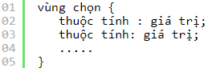

Nghĩa là nó sẽ được khai báo bằng vùng chọn, sau đó các thuộc tính và giá trị sẽ nằm bên trong cặp dấu ngoặc nhọn {}. Mỗi thuộc tính sẽ luôn có một giá trị riêng, giá trị có thể là dạng số, hoặc các tên giá trị trong danh sách có sẵn của CSS. Phần giá trị và thuộc tính phải được cách nhau bằng dấu hai chấm, và mỗi một dòng khai báo thuộc tính sẽ luôn có dấu chấm phẩy ở cuối. Một vùng chọn có thể sử dụng không giới hạn thuộc tính.

**1.2.2.3. Tìm hiểu về LESS CSS.**

**CSS** đã trở quen thuộc với các lập trình viên phát triển Website, bởi nhiều ưu điểm mà nó mang lại : cú pháp đơn giản, dễ học, dễ tiếp cận_..._ Tuy nhiên khi thiết kế một Website lớn với nhiều đoạn mã code thì CSS thuần sẽ trở lên rất bị động:

- Khai báo thành phần này vào thành phần khác.

- Khó dùng lại các thuộc tính giống nhau.

- Khó quản lý khi đoạn mã CSS trở nên quá nhiều.

CSS Preprocessor là giải pháp tối ưu khắc phục các vấn đề trên, và LESS CSS là một trong những CSS preprocessor phổ biến nhất hiện nay).

Vậy LESS là gì?

- Được phát triển bởi lập trình viên người Đức Alexis Sellier và ra đời vào năm 2009, LESS là một CSS preprocessor giúp ngắn gọn và đơn giản hóa các đoạn mã CSS bằng cách thêm vào mã CSS các thành phần mới như : biến, mixins, toán tử và hàm.

Nhờ đó mà việc quản lý các mã CSS cũng trở lên dễ dàng hơn rất nhiều.

**1.2.3 Ngôn ngữ lập trình thông dịch Javascript**

**1.2.3.1 JavaScript là gì?**

Theo phiên bản hiện hành JavaScript là một ngôn ngữ lập trình thông dịch được phát triển từ các ý niệm nguyên mẫu. Ngôn ngữ này được dùng rộng rãi cho các [trang web](https://vi.wikipedia.org/wiki/Website) (phía người dùng) cũng như phía máy chủ (với Nodejs). Nó vốn được phát triển bởi Brendan Eich tại Hãng truyền thông Netscape với cái tên đầu tiên Mocha, rồi sau đó đổi tên thành LiveScript, và cuối cùng thành JavaScript. Giống Java, JavaScript có cú pháp tương tự C, nhưng nó gần với Self hơn Java. .js là phần mở rộng thường được dùng cho tập tin mã nguồn JavaScript.

Phiên bản mới nhất của JavaScript là ECMAScript 7[2]. ECMAScript là phiên bản chuẩn hóa của JavaScript. Trình duyệt Mozilla phiên bản 1.8 beta 1 có hỗ trợ không đầy đủ cho E4X - phần mở rộng cho JavaScript hỗ trợ làm việc với XML, được chuẩn hóa trong ECMA-357.

**1.2.3.2 Ứng dụng của JavaScript**

JavaScript là một ngôn ngữ lập trình dựa trên nguyên mẫu với cú pháp phát triển từ C. Giống như C, JavaScript có khái niệm từ khóa, do đó, JavaScript gần như không thể được mở rộng.

Cũng giống như C, JavaScript không có bộ xử lý xuất/nhập (input/output) riêng. Trong khi C sử dụng thư viện xuất/nhập chuẩn, JavaScript dựa vào phần mềm ngôn ngữ được gắn vào để thực hiện xuất/nhập.

Trên trình duyệt, rất nhiều trang web sử dụng JavaScript để thiết kế trang web động và một số hiệu ứng hình ảnh thông qua DOM. JavaScript được dùng để thực hiện một số tác vụ không thể thực hiện được với chỉ HTML như kiểm tra thông tin nhập vào, tự động thay đổi hình ảnh,... Ở Việt Nam, JavaScript còn được ứng dụng để làm bộ gõ tiếng Việt giống như bộ gõ hiện đang sử dụng trên trang Wikipedia tiếng Việt. Tuy nhiên, mỗi trình duyệt áp dụng JavaScript khác nhau và không tuân theo chuẩn W3C DOM, do đó trong rất nhiều trường hợp lập trình viên phải viết nhiều phiên bản của cùng một đoạn mã nguồn để có thể hoạt động trên nhiều trình duyệt. Một số công nghệ nổi bật dùng JavaScript để tương tác với DOM bao gồm DHTML, Ajax và SPA.

Bên ngoài trình duyệt, JavaScript có thể được sử dụng trong tập tin PDF của Adobe Acrobat và Adobe Reader. Điều khiển Dashboard trên hệ điều hành Mac OS X phiên bản 10.4 cũng có sử dụng JavaScript. Công nghệ kịch bản linh động (active scripting) của Microsoft có hỗ trợ ngôn ngữ JScript làm một ngôn ngữ kịch bản dùng cho hệ điều hành. JScript.NET là một ngôn ngữ tương thích với CLI gần giống JScript nhưng có thêm nhiều tính năng lập trình hướng đối tượng.

Từ khi Nodejs ra đời vào năm 2009, Javascript được biết đến nhiều hơn là một ngôn ngữ đa nền khi có thể chạy trên cả môi trường máy chủ cũng như môi trường nhúng.

Mỗi ứng dụng này đều cung cấp mô hình đối tượng riêng cho phép tương tác với môi trường chủ, với phần lõi là ngôn ngữ lập trình JavaScript gần như giống nhau.

JavaScript là một trong 3 ngôn ngữ mà tất cả các nhà phát triển web phải học:

1. HTML để xác định nội dung của các trang web

2. CSS để chỉ định bố cục của các trang web

3. JavaScript để lập trình hành vi của các trang web

Các trang web không phải là nơi duy nhất sử dụng JavaScript. Nhiều chương trình máy tính để bàn và máy chủ sử dụng JavaScript. Node.js là nổi tiếng nhất. Một số cơ sở dữ liệu, như MongoDB và CouchDB, cũng sử dụng JavaScript làm ngôn ngữ lập trình của họ.

**1.3 Các framework và công cụ hỗ trợ lập trình.**

**1.3.1 Boostrap**

**1.3.1.1. Bootstrap là gì- lịch sử phát triển?**

- Bootstrap là một framework HtML, CSS và javascript cho phép thiết kế phát triển trên reponsive web mobile, nó cho phép thiết kế website responsove nhanh và dễ dàng hơn.

- Bootstrap bao gồm HTML teplates, CSS templates, và Javascript tạo ra những cái cơ bản có sẵn như: typography, forms, buttons, tables, navigationm modals, image carousel và nhiều thứ khác. Trong bootstrap có thêm các plugin Javascript trong nó. Giúp cho việc thiết kế responsive của bạn dễ dàng và nhanh chóng hơn.

- Lịch sử Bootstrap là được phát triển bở Mark Otto và Jacob Thornton tại Twitter. Nó được xuất bản nhưu là một mã nguồn mở vào tháng 8 năm 2013 trên Github, hiện tại version mới nhất của Bootstrap là bootstrap 3.

**1.3.1.2. Tại sao nên sử dụng Bootstrap?**

+ Những điểm thuận lợi khi sử dụng Bootsrap:

- Rất dễ sử dụng: Nó đơn giản vì được base trên HTML, CSS và Javascript chỉ cần có kiến thức cơ bản về 3 cái đó là có thể sử dụng tốt Bootstrap.

- Cơ chế tự phát triển theo ý mình dựa trên nền tảng Bootstrap, đây là một trong những điểm mạnh mà ít framework nào cạnh tranh được.

- Tính năng Responsive: Bootstrap xây dựng sẵn reponsive css trên cáp thiết bị phones, tablets, và desktops Mobile: Trong Bootstrap 3 mobile-first là một phần của cỏe framework.

- Sử dụng một thư viện Javascript rất phong phú gần như hỗ trợ tất cả các biểu mẫu cần thiết cho một website.

- Tương thích với trình duyệt: Bootstrap tương thích với tất cả trình duyệt(Chrome, Firefox, Internet Explorer, Safari, and Opera)

+ Trong Bootstrap có 4 loại màn hình chính:

- Đầu tiên là màn xs dành cho điện thoại

- Tiếp đến là màn sm dành cho tablets

- Sau đấy là màn hình md dành cho máy tính

- Cuối cùng là màn hình lg dành cho màn hình lớn widescreens

Tất cả cá loại màn hình này đều chung một đặc điểm là được chia thành 12 phần của lưới căn chỉnh.

**1.3.1.3. Cài đặt Bootstrap như thế nào.**

-Có hai cách để import thư viện Bootstrap vào website để dử dụng, bạn có thể download trực tiếp để vào website qua địa chỉ <http://getbootstrap.com/>.

- Cách thứ hai là bạn import những địa chỉ như sau vào site của mình

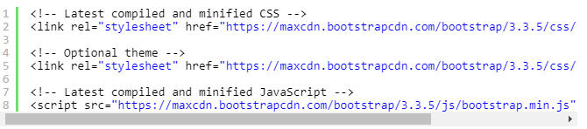

**1.3.2 Angular Js**

**1.3.2.1 Angular JS là gì?**

Đây là một mã nguồn mở, một framework cho các ứng dụng web. Được phát triển năm 2009, hiện tại được duy trì bởi google và đã ra mắt phiên bản 2.0. Định nghĩa chính thức được đưa ra như sau:

AngularJS là một framework có cấu trúc cho các ứng dụng web động. Nó cho phép bạn sử dụng HTML như là ngôn ngữ mẫu và cho phép bạn mở rộng cú pháp của HTML để diễn đạt các thành phần ứng dụng của bạn một cách rõ ràng và súc tích. Hai tính năng cốt lõi: Data binding và Dependency injection của AngularJS loại bỏ phần lớn code mà bạn thường phải viết. Nó xảy ra trong tất cả các trình duyệt, làm cho nó trở thành đối tác lý tưởng của bất kỳ công nghệ Server nào.

**1.3.2.2 Đặc trưng của AngularJS**

+ Phát triên dựa trên JavaScript

+ Tạo các ứng dụng client-side theo mô hình MVC

+ Khả năng tương thích cao, tự động xử lý mã javascript để phù hợp với mỗi trình duyệt

+ Mã nguồn mở, miễn phí hoàn toàn, và được sử dụng rộng rãi.

**1.3.2.3 Các tính năng cơ bản**

+ Scope: là đối tượng có nhiệm vụ giao tiếp giữa controller và view của ứng dụng.

+ Controller: xử lí dữ liệu cho đối tượng $scope, từ đây bên views sẽ sử dụng dữ liệu trong scope để hiển thị ra tương ứng.

+ Data-binding: tự động đồng bộ dữ liệu giữa model và view

+ Service: là singleton object được khởi tạo 1 lần duy nhất cho mỗi ứng dụng, cung cấp các phương thức lưu trữ dữ liệu có sẵn.

+ Filter: lọc các tập con từ tập item trong các mảng và trả về các mảng mới.

+ Directive: Dùng để tạo thẻ HTML riêng phục vụ những mục đích riêng. AngularJS có những directive có sẵn như ngBind, ngModel,…

+ Temple: một thành phần của view, hiển thị thông tin từ controller.

+ Routing: chuyển đổi giữa các action trong controller, qua lại giữa các view.

+ MVC & MVVM: mô hình thiết kế để phân chia các ứng dụng thành nhiều phần khác nhau ( gọi là Model, View và Controler) mỗi phần có một nhiệm vụ nhất định. AngularJS không triển khai MVC theo cách truyền thống mà theeo cách gắn liền hơn với Model-View-ViewModel.

+ Deep link: Liên kết sâu, cho phép bạn mã hóa trạng thái của ứng dụng trong các URL để nó có thể bookmark với công cụ tìm kiếm. Các ứng dụng có thể được phục hồi lại từ các địa chỉ URL với cùng một trạng thái.

+ Dependency Injection: AngularJS có sẵn một hệ thống con dependency injection để giúp các lập trình viên tạo ra các ứng dụng phát triển, dễ hiểu và kiểm tra.

**1.3.2.4 Các components chính**

- ng-app: định nghĩa và liên kết một ứng dụng AngularJs tới HTML.

- ng-model: gắn kết giá trị của dữ liệu AngularJs đến các điều khiển đầu vào HTML

- ng-bind: gắn kết dữ liệu ứng dụng AngularJS đến các thẻ HTML.

**1.3.2.5 Ưu điểm của AngularJS**

- Cung cấp khả năng tạo các Single Page Application dễ dàng

- Cung cấp khả năng data binding tới HTML, khiến cho người dùng cảm giác linh hoạt, thân thiện.

- Dễ dàng tái sử dụng component

- Giúp lập trình viên viết code ít hơn với nhiều chức năng hơn

- Chạy linh hoạt trên nhiều trình duyệt, trên cả PC lẫn mobile

**1.3.2.6 Nhược điểm của AngularJS**

- Không an toàn: đươc phát triển từ JavaScript cho nên ứng dụng được viết bởi AngularJS không an toàn. Nên có sự bảo mật và xác thực bên phía server sẽ giúp ứng dụng trở nên an toàn hơn.

- Nếu người sử dụng ứng dụng của vô hiệu hóa JavaScipt trên trình duyệt thì sẽ chỉ thấy trang cơ bản

**PHẦN II: XÂY DỰNG VÀ CÀI ĐẶT ỨNG DỤNG WEB DỰ BÁO THỜI TIẾT**

**2.1 Các chức năng của trang web.**

Ứng dụng Single Application xây dựng là một ứng dụng thời tiết đơn giản cho phép người dùng nhập tên thành phó và trả về thông tin thời tiết của thành phố đó. Thông tin về thời tiết không chỉ của một hai hay ba ngày tới mà có thể hiển thị thông tin thười tiết của tối đa 15 ngày kể từ ngày hiện tại, ứng dụng đem đến cho bạn khả năng tin cậy khá cao khi mà thông tin được lấy từ API mà cụ thể là OpenWeatherMap.

**2.2 Xây dựng khung xương của website.**

Tạo cáu trúc thư mục như sau:

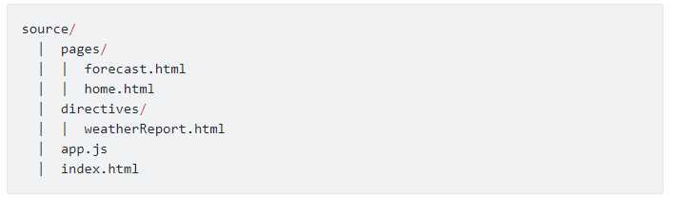

Source code của ứng dụng gồm 2 thư mục Pages, Directives một file js và một file index. Trong đó thư mục Pages chứa 2 file html là forecast và home, là 2 template ứng với 2 trang chính là trang chủ nơi nhập trên thành phố (pages/home.html) và trang hiển thị kết quả (pages/forecast.html).

**2.3 Xây dựng chi tiết các folder và file.**

**2.3.1 Trong file index.html**

Ta include thư viện css, ở đây ta download về thư viện Boostrap cung cấp hỗ trợ CDN cho CSS và JavaScript bằng cách sử dụng liên kết CDN Boostrap. Ngoài thư viện CSS thì còn có các thư viện angularJS và các file JS cần thiết, ở đay ta sử dụng module angular-route phục vụ cho việc routing và module angular-resoure phục vụ cho việc tương tác với API.

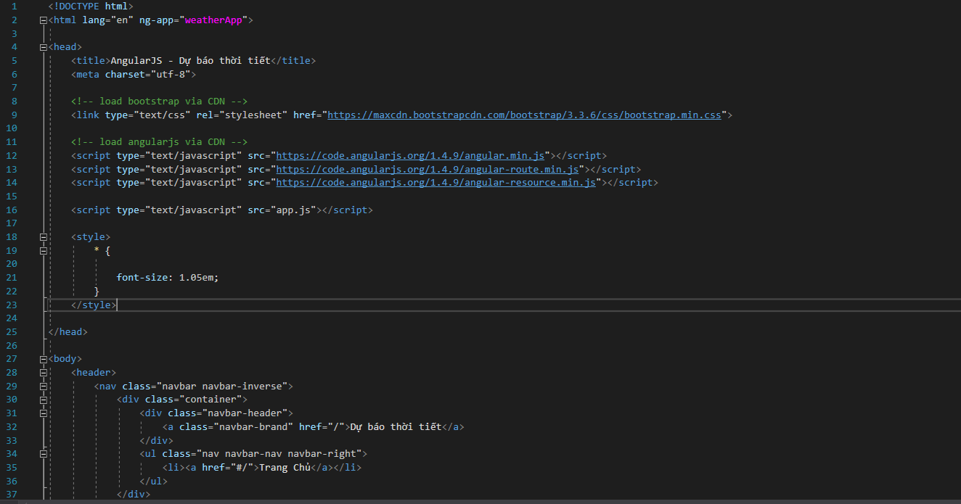

Về phần giao diện ta sử dụn các class đơn giản trong boostrap để tạo thanh navbar và các nút đơn giản là Dự Báo thời tiết và Trang chủ.

2.3.2 Trong file app.js, ta khai báo ứng dụng angular với tên trùng với Directive ng-app đã sử dụng trong index.html, 2 module phụ thuộc sẽ sử dụng là ngRoute và ngResource:

**

Ta khai báo ứng dụng angular trùng với tên Directive ng-app ở trong file js là để liên kết ứng dụng đó tới file html là index.html, còn 2 module phụ thuộc là ngRoute và ngResource đây là 2 service không có sẵn trong các thư viện của Angulajs phải include mà bước này ta đã thực hiện ở trên là để tương tác với API.

+ Ứng dụng weatherApp này sẽ có 2 template ứng với 2 trang chính là trang chủ nơi nhập thành phố (pages/home.html) và trang hiển thị kết quả (pages/forecast.html), 2 template này sẽ được điều khiển bởi 2 controller:

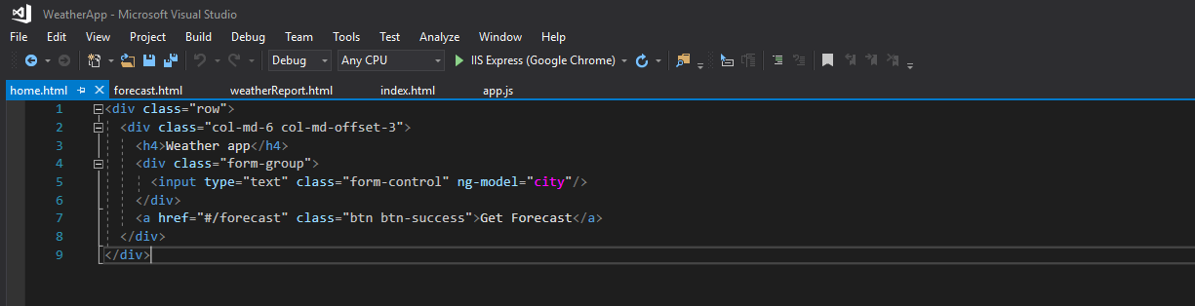

File home.html sẽ có controller là homeController

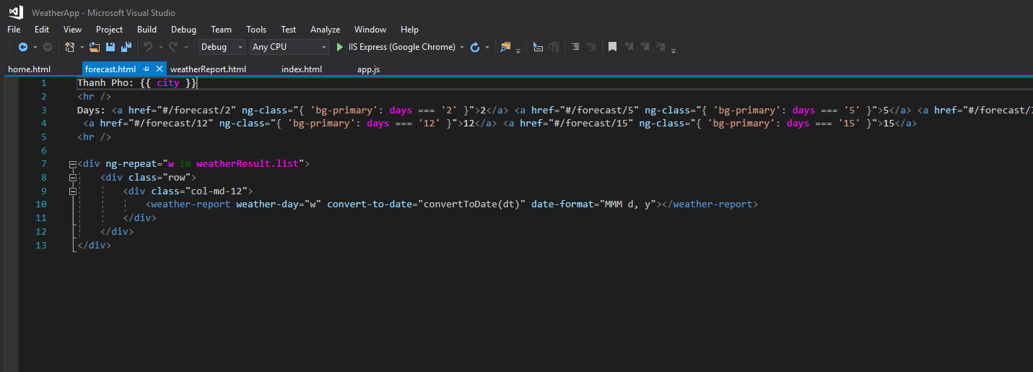

File forecast.html có controller là forecastController

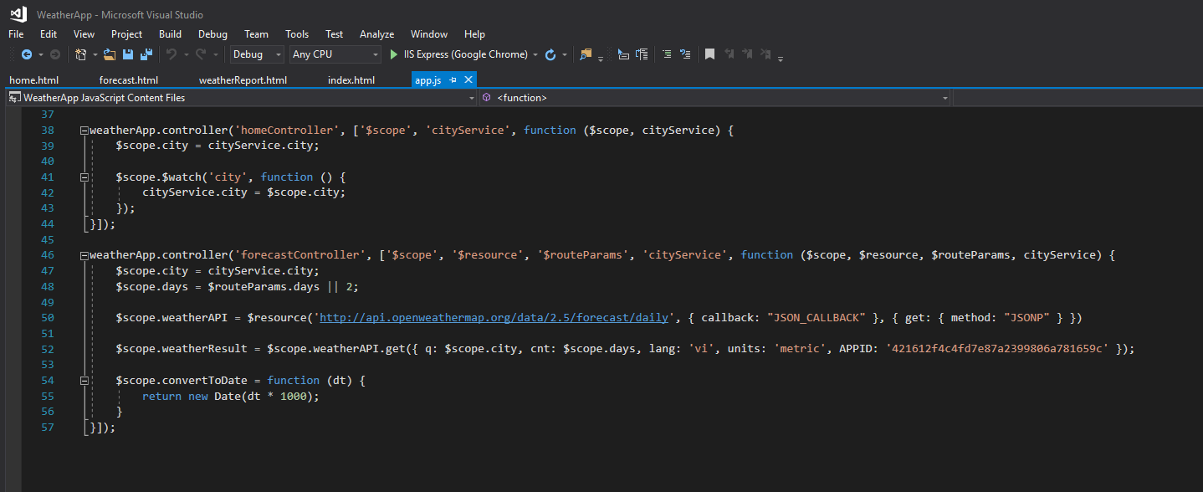

Các Controller sẽ xử lý dữ liệu cho đối tượng $scope, từ đây bên views tức các file html sẽ sử dụng các dữ liệu trong scope để hiện thị ra tương ứng.

2.3.3 Cấu hình định tuyến trong ứng dụng, sử dụng service $routeProvider của module ngRoute:

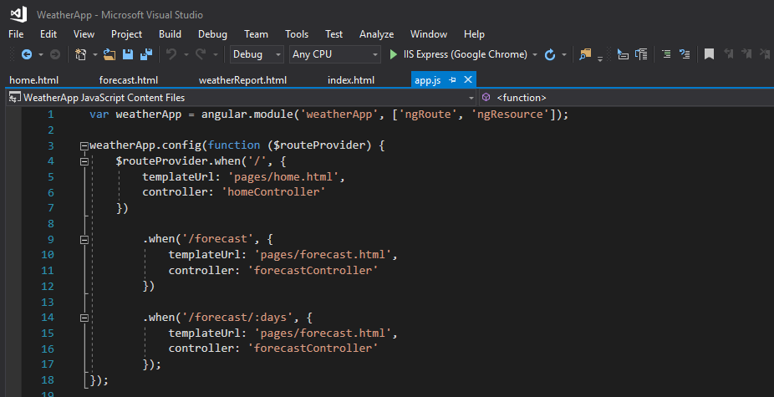

2.3.4 Tạo Custom service:

Sau khi setup xong khung ứng dụng, việc tiếp thoe cần làm là chia sẻ dữ liệu giữa 2 trang home và trang forecast. Trong phần này ta sẽ viết một custom servie để chia sẻ dữ liệu (cụ thể là thông tin thành phố cần lấy thông tin thời tiết) giữa các controller với nhau:

Khi người dùng nhập tên thành phố, hay nói cách khác là làm thay đổi giá trị của biến city trong homeController, ta cần nhập lại giá trị này cho cityService:

Tương tự trên forecastController, cần định nghĩa 1 biến city nhận giá trị từ cityService để hiển thị tên thành phố:

2.3.5 Get thông tin thời tiết từ API

Tiếp theo, thực hiện get data từ API sử dụng service $resource của module ngResource với param city là giá trị của biến city, APPID là key ta đã lưu khi signup trên trang openweathermap

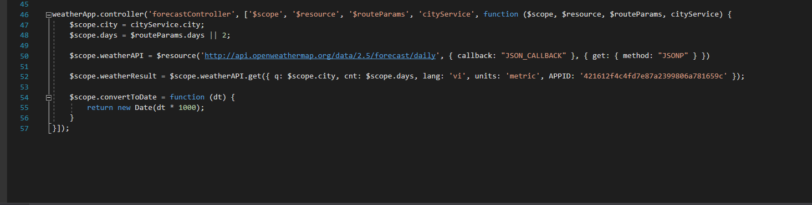

Hiển thị kết quả vừa thu được trong biến weatherResult trên trang forecast.html. Đồng thời sử dụng filter để format lại thời gian theo format”Sep 04,1993”:

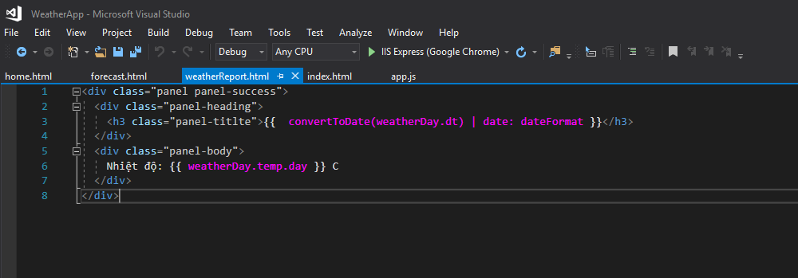

2.3.6 Tạo Custome Directive

Tới đây thì ta đã có 1 giao diện cho phép nhập tên thành phố và hiện thị 1 list các kết quả dự báo thời tiết. Tuy nhiên trong ứng dụng này, ta có thẻ refactor lại phần hiện thị chi tiết kết quả thành custom directive để có thể tái sử dụng lại được:

- Tạo directive weatherReport trong app.js. Directive này giới hạn chỉ được gọi tới bằng element cửa HTMLm được điểu khiển bới forecastController, có teamplate là directives/weatherReport.html, và sử dụng isolated scope để truyền tham số từ ngoài vào:

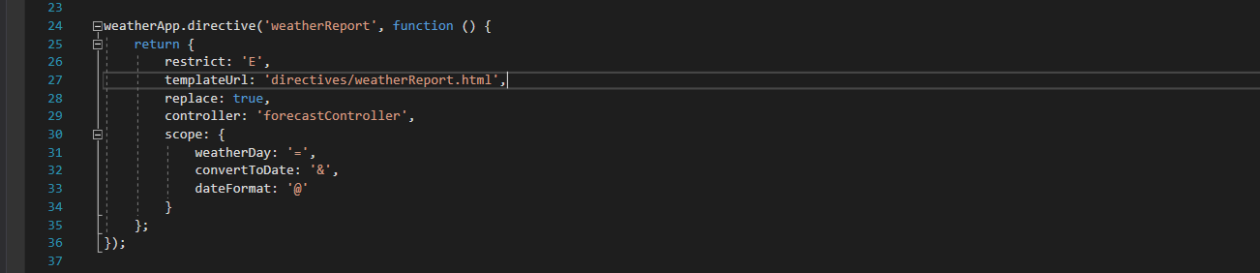

- Biến đoạn html trong forecast.html thành template trong thư mục directives/weatherReport.html



- Gọi directive từ pages/forecast.html và truyền tham số từ controller và directive này

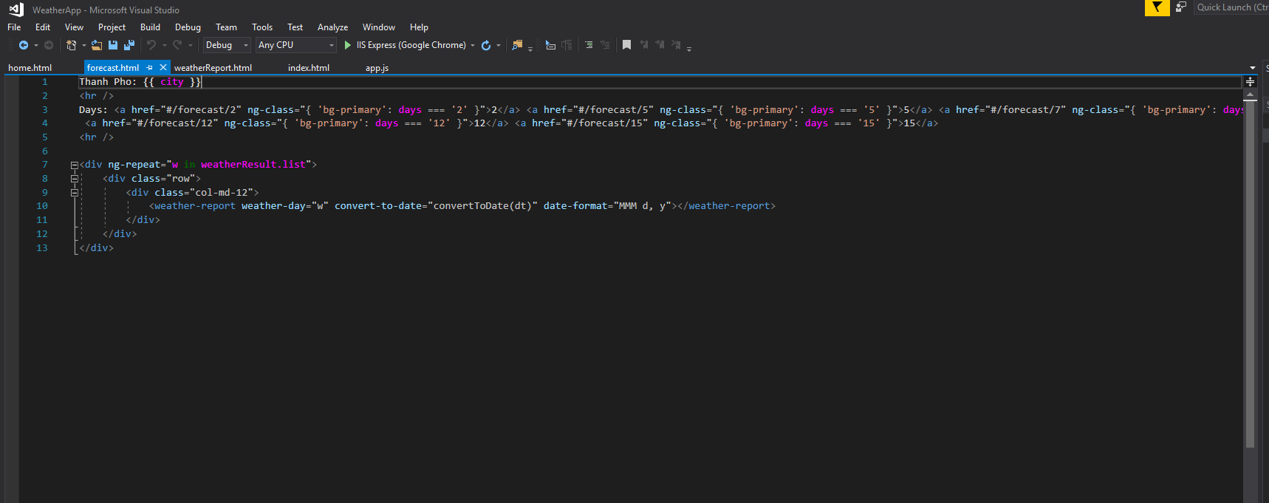

**PHẦN III: THAM KHẢO**

1. Link tham khảo về HTML, CSS, Bootstrap,…: https://www.w3schools.com/.

2. Link tham khảo về AngularJS: <https://angularjs.org/>

3. Link tham khảo khác: <https://edumall.vn/>

4. Link tham khảo về API, những kiến thức cơ bản về API: <https://techtalk.vn/tat-tan-tat-ve-api.html>

5. Ngoài ra cũng còn rất nhiều nguồn tham khảo khác để có thể xây dựng nên một trang web.